**Nuit de Noël**

**Année B**

**24 Décembre 2023**

**18h00 & 21h00**

Entrée Aujourd’hui lè ciel s’est penchÉ

**Aujourd'hui le ciel s'est penché sur la terre,    
Un Sauveur nous est donné.    
Que la terre exulte et tressaille de joie !    
Gloire à Dieu au plus haut des cieux**

1. Au milieu du bruit des guerres    
Un grand cri a retenti !    
Le Sauveur que tous espèrent,    
Nous est né en cette nuit.  ®

2. Nous marchions dans les ténèbres,    
Sa clarté a resplendi !    
L'Enfant Dieu, la vraie lumière    
Illumine notre vie. ®

3. Pour tous ceux qui désespèrent,    
Entonnons ce chant de Joie,    
Qui pourra changer la terre,    
Si nous lui prêtons nos voix ! ®

4. Renonçons à nos discordes    
Demeurons dans l'unité    
Jésus est miséricorde    
Il est prince de la paix.  ®

Kyrie Messe de Saint François Xavier

Pardonne-moi, Seigneur, j’ai renié ton nom

Pardonne-moi, Seigneur j’ai quitté ta maison

J’ai voulu posséder sans attendre ton don

Pardonne-moi et purifie mon cœur

**Kyrie Eleison, Kyrie Eleison**

Pardonne-moi, Seigneur, j’ai suivi d’autres dieux

Pardonne-moi, Seigneur, j’ai détourné les yeux

J’ai choisi loin de toi la richesse et l’honneur

Pardonne-moi et purifie mon cœur

**Christe Eleison, Christe Elesion**

Pardonne-moi, Seigneur, je n’ai pas su aimer

Pardonne-moi, Seigneur, je me suis dérobé

Je ne suis pas resté le gardien de mon frère

Pardonne-moi et purifie mon cœur

**Kyrie Eleison, Kyrie Eleison**

1ère LectureLecture du Livre du prophète Isaïe (9, 1-6)

*« Un enfant nous est né»*

Le peuple qui marchait dans les ténèbres a vu se lever une grande lumière ; et sur les habitants du pays de l’ombre, une lumière a resplendi. Tu as prodigué la joie, tu as fait grandir l’allégresse : ils se réjouissent devant toi, comme on se réjouit de la moisson, comme on exulte au partage du butin. Car le joug qui pesait sur lui, la barre qui meurtrissait son épaule, le bâton du tyran, tu les as brisés comme au jour de Madiane. Et les bottes qui frappaient le sol, et les manteaux couverts de sang, les voilà tous brûlés : le feu les a dévorés.

Oui, un enfant nous est né, un fils nous a été donné ! Sur son épaule est le signe du pouvoir ; son nom est proclamé : « Conseiller-merveilleux, Dieu-Fort, Père-à-jamais, Prince-de-la-Paix. » Et le pouvoir s’étendra, et la paix sera sans fin pour le trône de David et pour son règne qu’il établira, qu’il affermira sur le droit et la justice dès maintenant et pour toujours. Il fera cela, l’amour jaloux du Seigneur de l’univers !

– ***Parole du Seigneur.*** *Réponse :* ***Nous rendons grâce à Dieu.***

Psaume Chaque enfant est une étoile

***Chaque enfant est une étoile,  
Un éclat de l’infini,  
Dieu allume des étoiles   
Dans le ciel de notre vie.***

1. Dans leurs yeux  
   Un chemin à commencer.  
   Dans leurs yeux  
   Un chemin inexploré. ®
2. Dans leurs voix  
   Un refrain à libérer.  
   Dans leurs voix  
   Un refrain d’immensité. ®
3. Dans leurs mains  
   Un dessin à révéler.  
   Dans leurs mains  
   Un dessin de gratuité. ®
4. Dans leurs cœurs  
   Un jardin ensemencé.  
   Dans leurs cœurs  
   Un jardin ensoleillé. ®

2ème LectureLecture de la lettre de Saint Paul apôtre À Tite  
 (2, 11-14) *«La grâce de Dieu s’est manifestée pour tous les hommes »*

Bien-aimé, la grâce de Dieu s’est manifestée pour le salut de tous les hommes. Elle nous apprend à renoncer à l’impiété et aux convoitises de ce monde, et à vivre dans le temps présent de manière raisonnable, avec justice et piété, attendant que se réalise la bienheureuse espérance : la manifestation de la gloire de notre grand Dieu et Sauveur, Jésus Christ. Car il s’est donné pour nous afin de nous racheter de toutes nos fautes, et de nous purifier pour faire de nous son peuple, un peuple ardent à faire le bien.

– ***Parole du Seigneur.*** *Réponse :* ***Nous rendons grâce à Dieu.***

Alléluia Hallélujah (Léonard Cohen)

***Alléluia ! Alléluia ! Alléluia ! Alléluia !***

*On vient sur terre pour aimer,   
pour vivre ensemble et partager  
et faire de chaque jour un feu de joie.   
La vie est une symphonie chacun de nous en fait partie  
ensemble il faut chanter Alléluia !****Alléluia ! Alléluia ! Alléluia ! Alléluia !***

Évangile de Jésus Christ selon Saint Luc (2, 1-14)

*« Aujourd’hui vous est né un Sauveur »*

En ces jours-là, parut un édit de l’empereur Auguste, ordonnant de recenser toute la terre – ce premier recensement eut lieu lorsque Quirinius était gouverneur de Syrie. Et tous allaient se faire recenser, chacun dans sa ville d’origine. Joseph, lui aussi, monta de Galilée, depuis la ville de Nazareth, vers la Judée, jusqu’à la ville de David appelée Bethléem. Il était en effet de la maison et de la lignée de David. Il venait se faire recenser avec Marie, qui lui avait été accordée en mariage et qui était enceinte.

Or, pendant qu’ils étaient là, le temps où elle devait enfanter fut accompli. Et elle mit au monde son fils premier-né ; elle l’emmaillota et le coucha dans une mangeoire, car il n’y avait pas de place pour eux dans la salle commune. Dans la même région, il y avait des bergers qui vivaient dehors et passaient la nuit dans les champs pour garder leurs troupeaux. L’ange du Seigneur se présenta devant eux, et la gloire du Seigneur les enveloppa de sa lumière. Ils furent saisis d’une grande crainte. Alors l’ange leur dit : «Ne craignez pas, car voici que je vous annonce une bonne nouvelle, qui sera une grande joie pour tout le peuple Aujourd’hui, dans la ville de David, vous est né un Sauveur qui est le Christ, le Seigneur. Et voici le signe qui vous est donné : vous trouverez un nouveau-né emmailloté et couché dans une mangeoire. »

Et soudain, il y eut avec l’ange une troupe céleste innombrable, qui louait Dieu en disant : « Gloire à Dieu au plus haut des cieux, et paix sur la terre aux hommes, qu’Il aime. »

***– Acclamons la Parole Dieu. Réponse : Louange à Toi, Seigneur, Jésus.***

Gloria Les anges de nos campagnes

1. Les anges dans nos campagnes   
   Ont entonné l'hymne des cieux,   
   Et l'écho de nos montagnes   
   Redit ce chant mélodieux   
   **Gloria in excelsis Deo (bis)**
2. Cherchons tous l'heureux village   
   Qui l'a vu naître sous ses toits   
   Offrons-lui le tendre hommage   
   Et de nos cœurs et de nos voix :   
   **Gloria in excelsis Deo (bis)**
3. Bergers, quittez vos retraites,   
   Unissez-vous à leurs concerts,   
   Et que vos tendres musettes   
   Fassent retentir dans les airs

**Gloria in excelsis Deo (bis)**

Homélie

Chant Douce nuit

1. Douce nuit, sainte nuit !

Dans les cieux ! L'astre luit.

Le mystère annoncé s'accomplit

Cet enfant sur la paille endormi,

C'est l'amour infini !

1. Saint enfant, doux agneau !

Qu'il est grand ! Qu'il est beau !

Entendez résonner les pipeaux

Des bergers conduisant leurs troupeaux

Vers son humble berceau !

1. C'est vers nous qu'il accourt,

En un don sans retour !

De ce monde ignorant de l'amour,

Où commence aujourd'hui son séjour,

Qu'il soit Roi pour toujours !

1. Quel accueil pour un Roi !

Point d'abri, point de toit !

Dans sa crèche il grelotte de froid

Pécheur, sans attendre la croix,

Jésus souffre pour toi !

1. Paix à tous ! Gloire au ciel !

Gloire au sein maternel,

Qui pour nous, en ce jour de Noël,

Enfanta le Sauveur éternel,

Qu'attendait Israël !

Credo  Symbole des Apôtres

Prière universelle Entends, Seigneur e 528

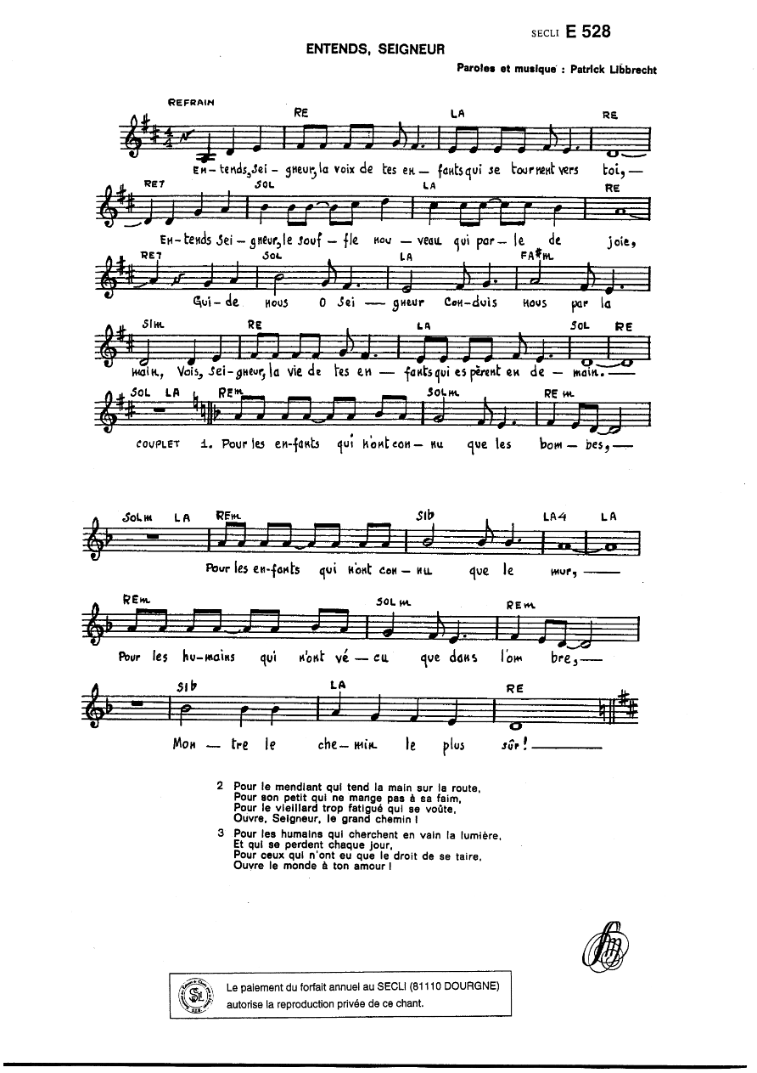**Entends, Seigneur,   
la voix de tes enfants   
qui se tournent vers Toi.  
Entends, Seigneur,   
le souffle nouveau   
qui parle de joie.  
Guide-nous, ô Seigneur,  
conduis-nous par la   
main  
Vois, Seigneur, la vie   
de tes enfants qui   
espèrent en demain.**

Offertoire Aujourd’hui s’est levée la lumière F 340

1. Que la steppe exulte et fleurisse,   
   Qu’elle éclate en cris de joie.  
   Au pays de la soif,  
   L’eau a jailli et se répand. ®

®

***Aujourd’hui s’est levée la lumière,   
C’est la lumière du Seigneur,  
Elle dépassera les frontières,  
Elle habitera tous les cœurs.***

1. Vous verrez la gloire du Seigneur,   
   La splendeur de notre Dieu,  
   Dites aux cœurs affligés,  
   Voici votre Dieu, soyez sans crainte. ®
2. C’est Lui qui vient pour vous sauver,  
   Alors s’ouvriront vos cœurs,  
   A l’amour du Seigneur  
   Qui vient pour vous sauver. ®

Sanctus Messe Saint François Xavier

**Sanctus (8 x)**

**Saint est le Seigneur (bis)**

**Dieu de l’univers (bis)**

1. Le ciel et la terre sont remplis de ta gloire,  
   Hosanna, hosanna au plus haut des cieux.
2. Béni soit celui qui vient au nom du Seigneur,

Hosanna, hosanna au plus haut des cieux.

**Sanctus (8 x)**

Anamnèse Messe Saint François Xavier

Gloire à toi qui étais mort !

Gloire à toi qui es vivant !

Notre sauveur et notre Dieu :

Viens, Seigneur Jésus !

Amen ! Amen ! Amen !

Doxologie

Notre Père

Agnus Messe Saint François Xavier

Toi l’Agneau de Dieu, qui enlèves les péchés du monde

Prends pitié de nous (1-2)

Donne-nous la paix (3)

Communion Au monde (Hubert Lobit)

1. Tu es là, et fermant les yeux  
Je te vois et je t’entends  
Oui, c’est toi que je porterai  
Au monde, au monde…

®

**Ô Jésus, quelle joie  
de te porter en moi  
et quel grand mystère  
de laisser ta lumière  
briller de son éclat,  
te laisser naître en moi  
je te porterai au monde…**

Ton cœur bat et rythme les chants  
De tes saints et bienheureux  
Qui résonnent aux confins des Cieux  
Et du monde, et du monde…®

2. Tu es là, tu m’ouvres les yeux  
Et je vois : ce monde attend  
Oui, c’est toi qui viens relever  
Notre monde, notre monde…

Ton cœur bat, ta seule présence  
Fait du monde un si beau lieu  
Qu’il rayonne la folie de Dieu  
Pour ce monde, pour ce monde…®

Action de grâce

à 18h00 Ave Maria

à 21h00 Silence

Envoi 1 Il est né le divin enfant

**Il est né, le divin Enfant, jour de fête aujourd’hui sur terre,  
Il est né, le divin Enfant, chantons tous son avènement.**

1. Le Sauveur que le monde attend, pour tout homme est la vraie lumière,  
   Le Sauveur que le monde attend, est clarté pour tous les vivants. ®
2. De la crèche au crucifiement, Dieu nous livre un profond mystère,  
   De la crèche au crucifiement, Il nous aime inlassablement. ®
3. Qu’il revienne à la fin des temps, nous conduire à la joie du Père,  
   Qu’il revienne à la fin des temps et qu’il règne éternellement. ®

Envoi 2

a) C’est Noël, Paix sur terre (PUSH)

***C’est Noël, Paix sur terre !***

***Gloire à Dieu au plus haut des cieux !***

1. Aujourd’hui dans une étable le Sauveur est né !

Chacun de nous est invité à venir l’adorer. ®

1. Dans cette nuit admirable où Dieu nous rejoint

Cet enfant vient nous redonner notre liberté. ®

1. Réunis pour le célébrer nous chantons de joie !

Par notre vie nous témoignons que le Seigneur est là !®

b) Emmanuel (Glorious)

1. Entrons dans la nuit en cette nuit bénie  
Ou le salut du monde resplendi  
Entrons l'adorer l'enfant Dieu est né  
Le verbe incarné viens nous sauver. ®

® ***Emmanuel, Emmanuel,   
Dieu se lève parmi nous  
Emmanuel, Emmanuel,   
Voici l'heure éternelle***

2. Un enfant nous est né  
Un fils nous est donné  
Voici venir le prince d'éternité  
Unissons nos voix aux anges dans la joie  
Honneur et louange à notre Roi. ®

c) C’est Noël, ce soir (Glorious)

C'est Noël, c'est fête sur la terre  
Car c'est Dieu qui naît dans nos misères  
Un enfant apporte la lumière  
Fils de Dieu, prince de l'univers  
(Hé, hé, hé). ®

***C'est Noël ce soir, Dieu vient dans notre histoire  
C'est Noël ce soir, Jésus notre espoir  
C'est Noël ce soir, Dieu vient dans notre histoire  
C'est Noël ce soir, Jésus notre espoir (hé)***

C'est Noël, entends les milliers d'anges  
Entonner leurs hymnes de louange  
Un enfant, un Sauveur nous est né  
Car un fils nous a été donné  
(Hé, hé, hé). ®

***C'est Noël ce soir, Dieu vient dans notre histoire  
C'est Noël ce soir, Jésus notre espoir  
C'est Noël ce soir, Dieu vient dans notre histoire  
C'est Noël ce soir, Jésus notre espoir (hé)***

***C'est Noël ce soir, Dieu vient dans notre histoire  
C'est Noël ce soir, Jésus notre espoir***

***C'est Noël ce soir, Dieu vient dans notre histoire  
C'est Noël ce soir, Jésus notre espoir  
C'est Noël ce soir, Dieu vient dans notre histoire  
C'est Noël ce soir, Jésus notre espoir (hé)  
(Hé)***

## d) **C'est Noël tous les jours EDIT 366 / SM4**

***C'est Noël sur la terre chaque jour,  
Car Noël, ô mon frère, c'est l'Amour.***

1. C'est Noël chaque fois  
   Qu'on essuie une larme  
   Dans les yeux d'un enfant,  
   C'est Noël chaque fois  
   Qu'on dépose les armes,  
   Chaque fois qu'on s'entend.  
   C'est Noël chaque fois  
   Qu'on arrête une guerre  
   Et qu'on ouvre ses mains,  
   C'est Noël chaque fois  
   Qu'on force la misère  
   A reculer plus loin. ®
2. C'est Noël quand nos cœurs  
   Oubliant les offenses  
   Sont vraiment fraternels,   
   C'est Noël quand enfin  
   Se lève l'espérance  
   D'un amour plus réel.  
   C'est Noël quand soudain  
   Se taisent les mensonges  
   Faisant place au bonheur,   
   Et qu'au fond de nos vies  
   La souffrance qui ronge  
   Trouve un peu de douceur. ®
3. 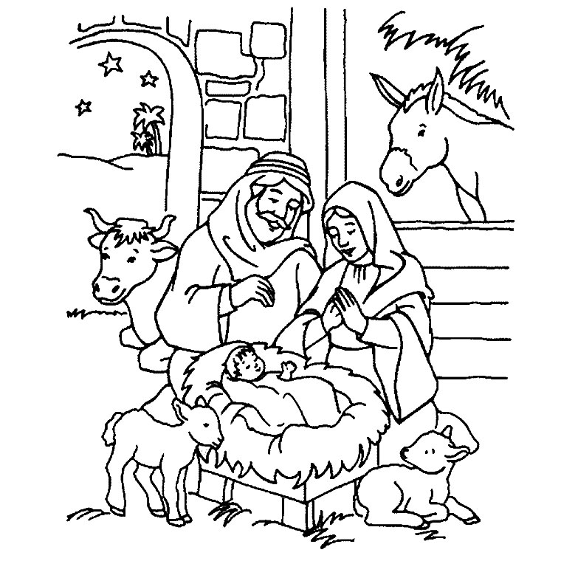C'est Noël dans les yeux  
   Du pauvre qu'on visite  
   Sur son lit d'hôpital.  
   C’est Noël dans le cœur  
   De tous ceux qu'on invite  
   Pour un bonheur normal.  
   C'est Noël dans les mains  
   De celui qui partage  
   Aujourd'hui notre pain.  
   C'est Noël quand le gueux  
   oublie tous ses outrages  
   Et ne sent plus sa faim. ®

**Programme de la messe de 18h**

**NOËL - 24 Décembre 2023**

|  |  |  |  |  |
| --- | --- | --- | --- | --- |
|  | **Chants** | **Intro** | **Chant** | **Ecoute** |
| Entrée: | Aujourd’hui le ciel s’est penché |  |  | https://youtu.be/pOONagMWn0A?feature=shared |
| Kyrie: | Messe Saint François Xavier |  |  |  |
| Psaume : | Chaque enfant est une étoile |  |  | https://youtu.be/jpa3w_aWGR8?feature=shared |
| Alléluia: | Alléluia (Cohen) couplet n° 3 |  |  | https://youtu.be/10lzi3JMDEE?feature=shared |
| Gloria : | Les anges dans nos campagnes |  |  |  |
| Après l’homélie : | Douce nuit |  |  |  |
| P. U. : | E 528 Entends, Seigneur |  |  | https://youtu.be/NE92tIT3nkI?feature=shared |
| Offertoire: | Aujourd’hui, s’est levée la lumière |  |  | https://youtu.be/ZSVQghUPmg4?feature=shared |
| Sanctus : | Messe Saint François Xavier |  |  |  |
| Anamnèse : | Messe Saint François Xavier |  |  |  |
| Agnus : | Messe Saint François Xavier |  |  |  |
| Communion : | Au monde |  |  | https://youtu.be/F0AOKixBMVc?feature=shared |
| Action de grâce | Ave Maria |  | Nadège |  |
| Envoi 1: | Il est né le divin enfant |  |  |  |
| Envoi 2 ( prolongation 21h) | C’est Noël, paix sur terre   ou   Emmanuel |  |  | https://youtu.be/cMrHF6Nzt1s?feature=shared  ou  https://youtu.be/jGNWJimE-ok?feature=shared |